Chapitre 1 : Le mouvement

Activité 1 : Dessine-moi un mouvement…

Le temps de la recherche
L’objectif de cette activité est de savoir décrire précisément le mouvement d’un vélo.
Pour ceci, vous allez devoir décrire le mouvement observé sur une vidéo à un élève qui ne l’aura pas vue.
Visualise la vidéo.
1) Propose sur une feuille un schéma pour le mouvement de ce vélo.
Le professeur organise au tableau toutes les propositions faites par les élèves de la classe.
2) En groupe, prépare à l’oral une explication sur le choix effectué pour chaque catégorie de dessins.

BILAN :
………………………………………………………………………………………………………………………………………………………………………………………………………………………………………………………………………………………………………………………………………………………

Le temps des connaissances :

- Pour étudier le mouvement d'un objet, on choisit un point précis de cet objet. Puis on décrit avec des mots ou un schéma les positions prises par le point étudié pendant la durée du mouvement.
On ne cherche pas à comprendre comment l’objet fonctionne, comme en technologie.
On ne cherche pas non plus à expliquer pourquoi l’objet avance (causes du mouvement).
Ce choix impose une perte d’informations sur les mouvements des autres points qui composent l’objet mais il simplifie la description du mouvement.

Remarques : - Le point choisi n’est pas l’objet en taille réduite.
- Attention, dans la majorité des exercices, le point choisi est indiqué dans l’énoncé.

Utilisation des connaissances : « objet étudié ».

3) Complète le tableau suivant :
Observation depuis le sol |  |  | Modélisation  Modèle Modèle
Phrase de description | Dessin de la situation | Quel objet étudie-t-on ? | Est-ce que tous les points de l’objet ont le même mouvement ?
Une voiture roule.  On étudie le mouvement du milieu du pare-chocs. | A)  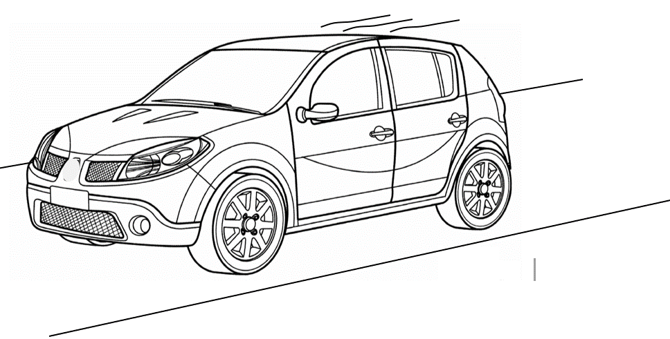  X  O |  | Oui / Non
Observation depuis le sol |  |  | Modélisation  Modèle Modèle
Phrase de description | Dessin de la situation | Quel objet étudie-t-on ? | Est-ce que tous les points de l’objet ont le même mouvement ?
Une fusée décolle.  On étudie le mouvement de la pointe de la fusée. | B) |  | Oui / Non
Une balle est lâchée.  On étudie le mouvement du centre de la balle. | C)  sol |  | Oui / Non

Activité 2 : Ça tourne ou ça va tout droit ?

Le temps des connaissances :

Pour préciser le mouvement d’un point, on décrit la trajectoire qu’il suit soit avec des mots soit avec un schéma.
Définition : la trajectoire d'un point est l'ensemble des positions prises par ce point pendant la durée du mouvement. On indique par une flèche sur ou à côté de la trajectoire le sens du mouvement.

Au collège, le vocabulaire permet de préciser si la trajectoire est rectiligne ou circulaire. Il existe d’autres types de trajectoires mais dans ces cas-là, on utilisera le schéma pour les décrire.
Définitions :
Un point a une trajectoire rectiligne si l’ensemble des positions prises par le point forme une droite.
Un point a une trajectoire circulaire si l’ensemble des positions prises par le point forme un cercle.

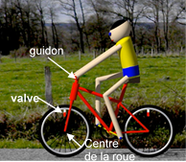
Utilisation des connaissances : « tracer une trajectoire ».

Situation observée :
Une personne roule sur un vélo en ligne droite.
(Voir image ci-contre ou au tableau)
Objet étudié : le vélo

Complète le tableau suivant en représentant les trajectoires des points étudiés par un observateur sur le trottoir.

Modèle Modèle

Point choisi :… | Modélisation de la trajectoire du point étudié
Un point sur le guidon du vélo
Le centre de la roue
La valve du pneu

Analyse : Est-ce que pendant le mouvement, tous les points du vélo ont la même trajectoire ?

Activité 3 : Ça va vite ?

Mon point de vue :
1) Une personne dit « cette promenade a été vite faite ! ». Que veut dire cette expression ?
La durée de la promenade est petite.
La vitesse de la personne qui marche est grande.
La distance parcourue pendant cette promenade est petite.

Bilan :
…………………………………………………………………………………………………………………………………………………………………………..

…………………………………………………………………………………………………………………………………………………………………………..

Le temps des connaissances :

Pour décrire avec des grandeurs physiques le mouvement d’un objet, on peut préciser :
- la distance parcourue par l’objet pendant le mouvement ;
- la durée du mouvement qui correspond au temps écoulé entre l’instant de départ et celui d’arrivée ;
- la vitesse (moyenne) à laquelle il se déplace pendant le mouvement.

Les unités courantes : - pour une distance sont ……………………………………………………………………..
- pour une durée sont ……………………………………………………………………..
- pour une vitesse sont ……………………………………………………………………..

Grâce à l’unité, on peut identifier la grandeur physique.

Le temps de la recherche
On étudie le mouvement de deux personnes A et B dans des situations différentes. Tu as à ta disposition 2 playmobils pour simuler chaque situation.

2) Complète le tableau sur la page suivante.

Situation observée |  | La distance parcourue pendant le mouvement est … | La durée du mouvement est … | La vitesse pendant le mouvement est …
N°1 | - A et B parcourent 20 cm.  - A a une plus grande vitesse que B. | identique pour A et B  plus grande pour A que pour B.  plus petite pour A que pour B. | identique pour A et B  plus grande pour A que pour B.  plus petite pour A que pour B. | identique pour A et B  plus grande pour A que pour B.  plus petite pour A que pour B.
N°2 | - A et B ont un mouvement qui dure 5 s.  - A a une plus petite vitesse que B | identique pour A et B  plus grande pour A que pour B.  plus petite pour A que pour B. | identique pour A et B  plus grande pour A que pour B.  plus petite pour A que pour B. | identique pour A et B  plus grande pour A que pour B.  plus petite pour A que pour B.
N°3 | - A parcourt 20 cm.  - B parcourt 10 cm.  - A et B mettent 6 s pour faire leurs parcours. | identique pour A et B  plus grande pour A que pour B.  plus petite pour A que pour B. | identique pour A et B  plus grande pour A que pour B.  plus petite pour A que pour B. | identique pour A et B  plus grande pour A que pour B.  plus petite pour A que pour B.

3) Nomme l’instrument que tu as pu utiliser pour mesurer la distance parcourue : ……………………………………………
Nomme l’instrument que tu as pu utiliser pour mesurer la durée du mouvement : ......................................................

Bilan :

4) Complète le tableau suivant :
 | Les deux grandeurs physiques données dans la situation sont … | La grandeur déduite est …
Pour la situation n°1
Pour la situation n°2
Pour la situation n°3

.........................................................................................................................................................................................................................................

.........................................................................................................................................................................................................................................

